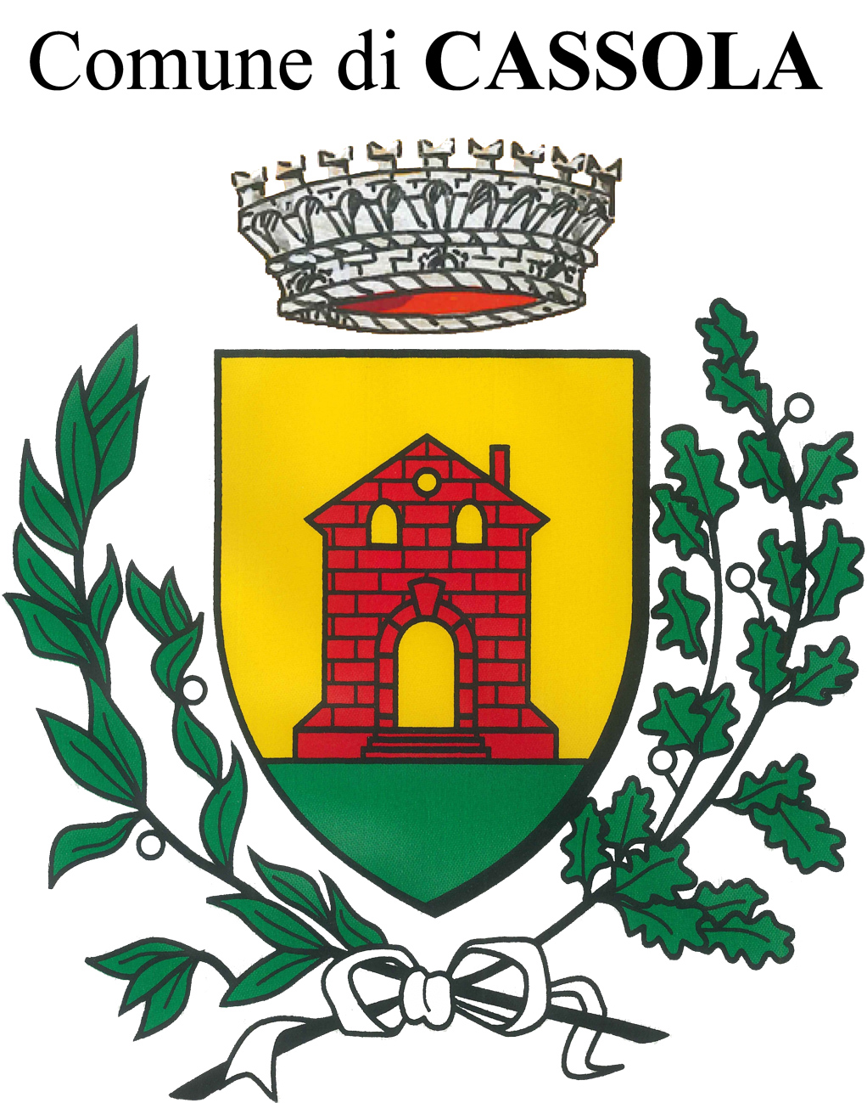
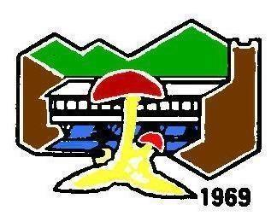

GRUPPO MICOLOGICO BASSANO “TONO GRESELIN”

VUOI IMPARARE A RICONOSCERE I FUNGHI ?
QUESTO E’ IL CORSO CHE FA PER TE

A cura del Dott.Pieremilio Ceccon

Docente ai corsi nazionali di formazione per micologi

Dal 06.03.2018 al 20.03.2018 con inizio ore 20,30
Sala CENTRO DIURNO ANZIANI via R. Sanzio, 16 SAN GIUSEPPE DI CASSOLA (VI)

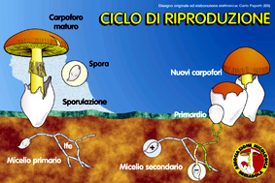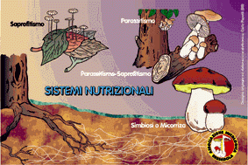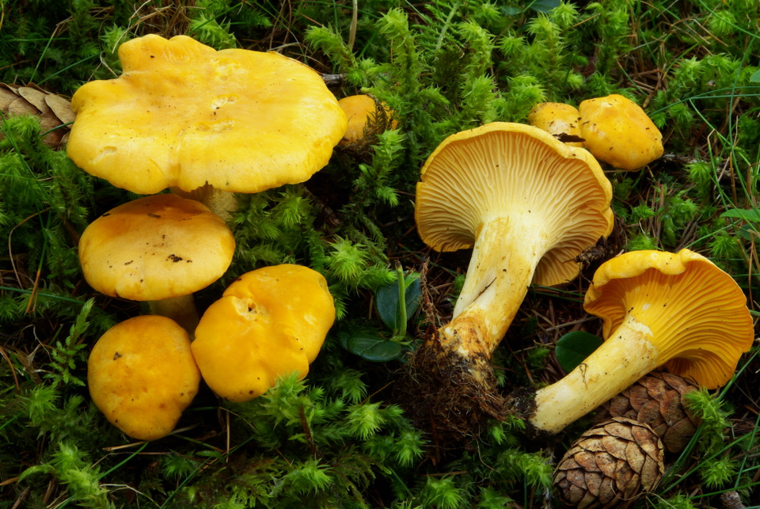

Martedì 06 marzo 2018 :
“ L’ecologia dei funghi : capire cosa sono,come vivono ,per imparare quando,dove cercarli ”

Venerdì 09 marzo 2018 :
“ Morfologia: capire come sono fatti per imparare a riconoscerli ”

Martedì 13 marzo 2018 :

“ Funghi commestibili e velenosi a confronto ” (parte I^)

Venerdì 16 marzo 2018 :
“ Funghi commestibili e velenosi a confronto” (parte II^)

Martedì 20 marzo 2018 :
“ Funghi commestibili e velenosi a confronto” (parte III^)

A tutti i partecipanti verrà rilasciato un attestato di frequenza

Informazioni ed iscrizioni:Tutti i Lunedì sera dalle 20:30 alle 21:30 presso la sede sociale di Via del Mercato n.5 di BASSANO DEL GRAPPA e/o durante le serate del CORSO.

Sito: www.amicideifunghibassano.it
e-mail: info@amicideifunghibassano.it
Tel. 0424524640 – 333 2104449

